Tilton annie sloan - co to takiego?
Czym jest Tilton annie sloan? Jeśli interesujesz się wnętrzami i aranżacjami, sprawdź to w naszym artykule!

Tilton annie sloan a musztardowe barwy

Nowoczesne podejście do wnętrz zakłada wykorzystywanie nietuzinkowych kolorów nie w całym pomieszczeniu ale jako interesujący element na przykład fragment ściany kolor jednego z mebli bądź też kilku dekoracji. O jakich kolorach mowa? Na przykład tilton annie sloan.
Czym są farby annie sloan?

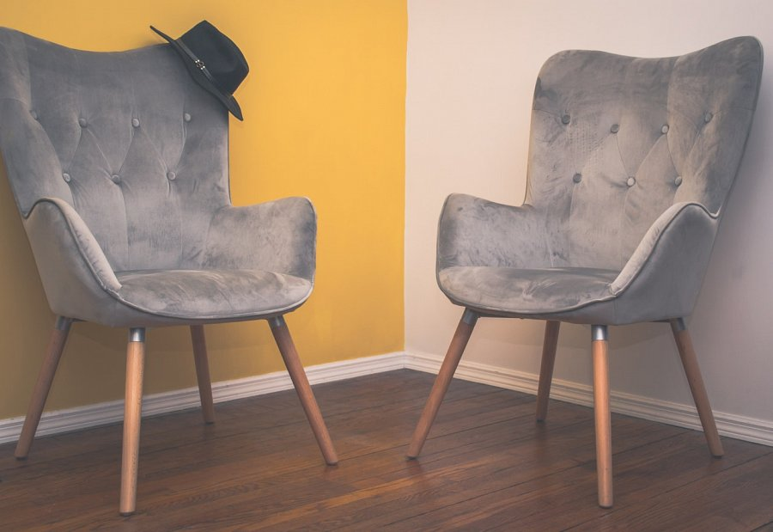
Annie Sloan to farby, które zostały wyprodukowane w 1990 roku przez imienniczka tychże produktów. Zostały zainspirowane tradycyjnymi recepturami farb kazeinowych czy też takich do gruntu malarskiego. Warto wspomnieć, iż są to farby na bazie wody, które przyjazne są dla środowiska. Niemniej jednak ich kolor jest skoncentrowany w taki sposób, aby można było uzyskać doskonałe krycie. A co kryje się pod nazwą tilton annie sloan?
Tilton annie sloan - wybór o dziwo, uniwersalny
Tilton annie sloan to intesywny głęboki i ziemisty kolor musztardowy, który został stworzony we współpracy z Charleston wraz z dwoma, innymi kolorami. Jeśli chcesz wprowadzić do swoich wnętrz piękny i uniwersalny kolor, warto postawić właśnie na musztardowy. Pięknie komponuje się z drewnem, stalą, betonem. Odpowiedni do wnętrz rustykalnych, skandynawskich ale i minimalistycznych lub tych art deco.

